Perspectives techniques taux Euro-USA-UK-JP

Semaine du 16 septembre 2019

10 ans Euro
Monthly
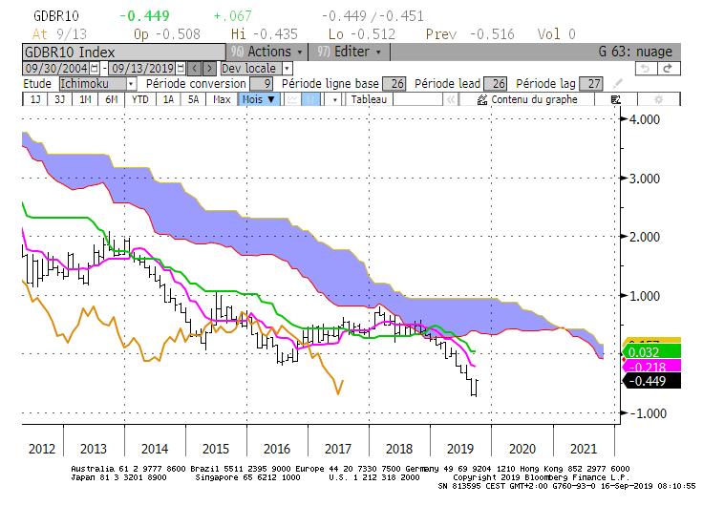
Weekly
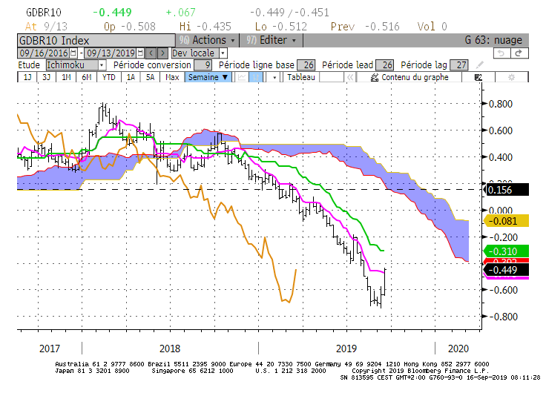
Daily

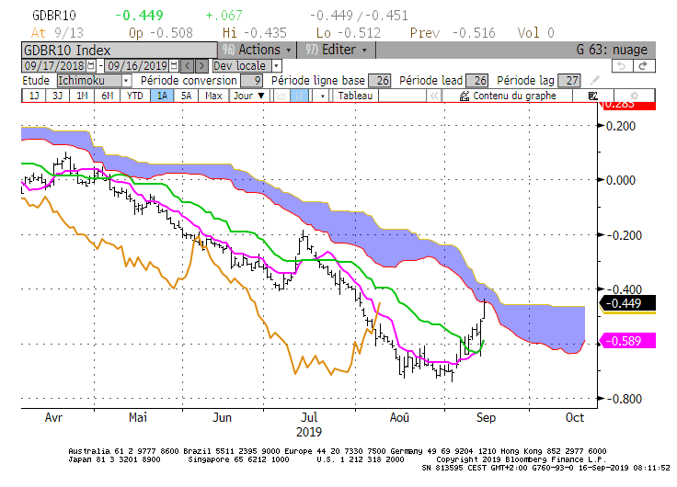

M : Le rebond du marché a ramené le 10 ans Euro sur le niveau de taux du début du mois d’août.
Cette hausse ne trouvera pas d’obstacles avant la TS située sur -0.23. En cassure de cette courbe, le marché poursuivra son mouvement en direction de sa KS qui développe un plat sur +0.03.
Le biais avantagera la poursuite de la hausse si le 10 ans parvient à s’établir au-dessus de -0.41.

W : La TS a été dépassée en cassure de -0.47. Tant que le 10 ans se maintiendra au-dessus de cette courbe aujourd’hui à -0.52, l’espace libre au-dessus de la TS lui permettra de revenir sur sa KS qui développe un plat sur -0.32. La poursuite de la hausse sera conditionnée par un maintien du taux au-dessus de -0.52.

D : Sur cette unité de temps le marché est revenu sous son nuage. Ce dernier dessine une zone de résistance et son franchissement sera nécessaire pour envisager la poursuite de la hausse. Un dépassement et un maintien du 10 ans Euro au-dessus de -0.45 donnera de l’espace au taux pour continuer son avancée. La LS trouvera sa KS en obstacle. En début de semaine, elle sera sur
-0.39. Sans nouveau haut (actuellement -0.43) la KS se stabilisera sur -0.56. Elle sera dans ce cas une force de rappel. Quoi qu’il en soit, l’environnement correctif haussier ne sera pas remis en cause tant que cette droite sur -0.56 ne sera pas cassée.

HEBDOMADAIRE : Le marché se trouve actuellement sous une résistance majeure constituée par son nuage. Un dépassement de -0.45 permettra au taux de s’affranchir de cet obstacle pour continuer sa progression. Remise en question du contexte actuel en cassure de -0.56.

10 ans USA
Monthly
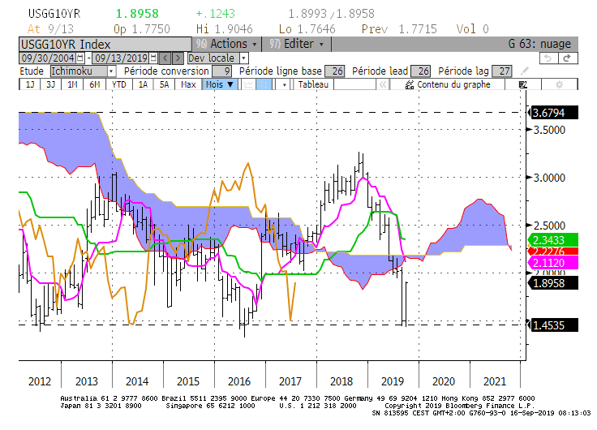
Weekly
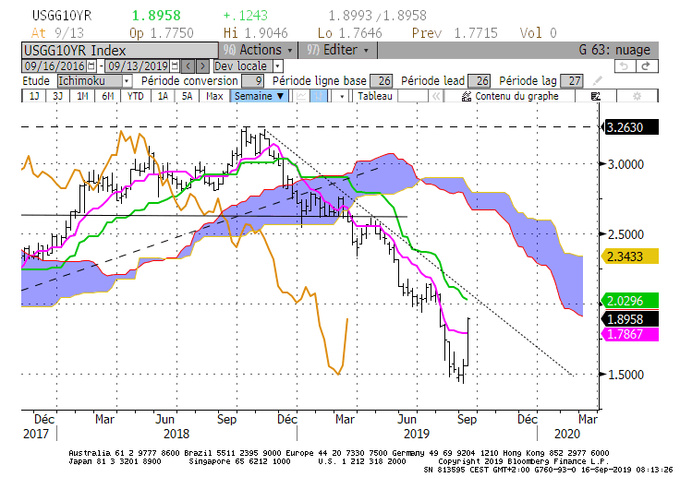
Daily
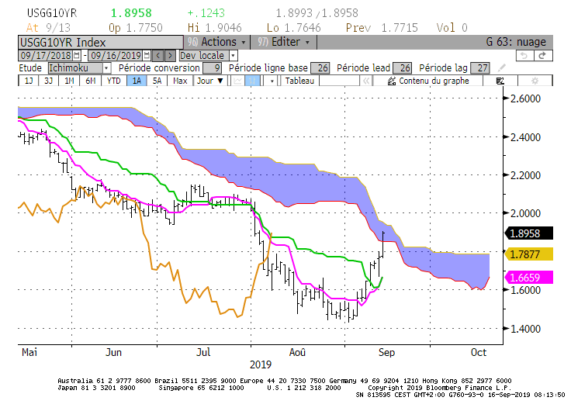

M : Le rebond se poursuit. Il rapproche de 10 ans de son point haut du mois d’août de 2.05. Ce point servira de résistance. En cassure, le taux pourra revenir chercher son plat de nuage de 2.18. Auparavant, la LS devra s’établir au-dessus de son plat de KS (clôture mensuelle) qui fera office de résistance sur 1.98.

W : La poursuite de la hausse a permis au taux de revenir sur sa TS et de la dépasser. Le marché se trouve actuellement entre sa TS à 1.76 et sa KS à 2.01. La poursuite de la hausse sera conditionnée d’abord par un maintien du 10 ans sur 1.78 et par la suite par un dépassement de la résistance matérialisée par une KS sur 2.01.
Dans ce contexte, seule la cassure de 1.76 permettra d’envisager une correction de la hausse actuelle sur cette unité de temps.

D : En revenant dans son nuage, le 10 ans est aujourd’hui sur ses niveaux d’équilibre de court terme.
Pour envisager une poursuite de la hausse, le taux devra se maintenir au-dessus de 1.86, point concrétisé par un plat de KS au niveau de la LS. Par la suite, en cas de correction, il devra se maintenir au-dessus de son nuage dont la SSB sera plate sur 1.82.

HEBDOMADAIRE : Le 10 ans US arrive dans une zone d’obstacles, matérialisée sur le court terme par un nuage et un plat de KS passée. Un maintien au-dessus de 1.86 permettra d’envisager une poursuite de la hausse. En cas de correction, la zone comprise entre 1.82 et 1.76 devra servir de support.

